# Отчет Лабораторная работа 3

1. *Составить перечень технологий, используемых для реализации варианта задания.*
2. *Обосновать выбор данных технологий и удобство их использования.*

*C# + .NET Framework 8.0.401* – универсальный фреймворк для создания консольных приложений/веб приложений и микросервисов. Для модуля кассы в магазине удобен тем, что, с развитием приложения, интерфейс легко переделать в графический, а также удобен возможностями расширения функционала модуля.

*Git* – нужен для управления версиями проекта. Это позволяет безопасно редактировать исходный код несколькими участниками проекта.

*mise* – используется для автоматизации задач, связанных с разработкой.

1. *Декомпозировать разрабатываемую систему, описать модули, необходимые для реализации ПО согласно заданию.*

В процессе проектирования системы мы составили следующую диаграмму использования, которая отражает систему из модулей, и как они зависят друг от друга:

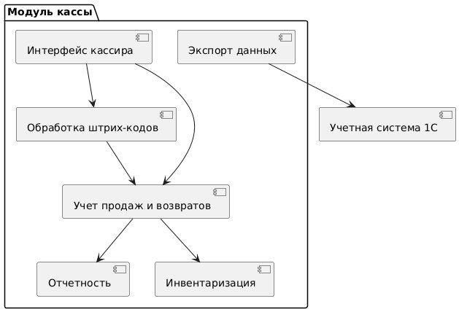

1. *Cформулировать набор задач, необходимых для реализации ПО согласно варианту задания, определить порядок выполнения и приоритет каждой из них.*

Для реализации ПО необходимо выполнить следующие задачи:

1. Инициализация проекта и формирование структуры. **Приоритет**: высокий.
2. Создание прототипа. **Приоритет**: высокий.
3. Создание классов-сущностей и связей. **Приоритет**: высокий.
4. Настройка зависимостей между проектами. **Приоритет**: высокий.
5. Тестирование. **Приоритет**: средний.
6. Настройка CI/CD. **Приоритет**: средний.
7. Создание документации. **Приоритет**: низкий.
8. *Запустить Git GUI (или консоль). Создать новый репозиторий. Добавить в папку репозитория файлы. Зафиксировать состояние репозитория (выполнить commit).*
9. *Создать удаленный репозиторий.*
10. *Загрузить на него свой проект.*
11. *Обеспечить доступ к нему всем членам команды.*

Ссылка на репозиторий: <https://github.com/toptuk49/cash-register>

Начальные коммиты:

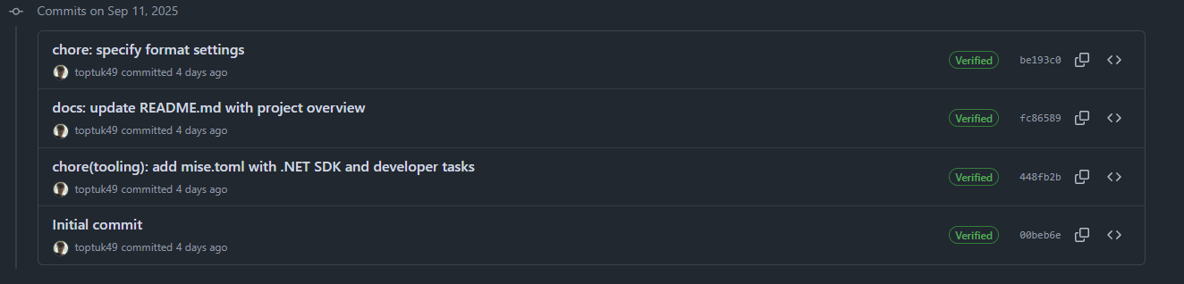

Вся команда получила доступ к репозиторию:

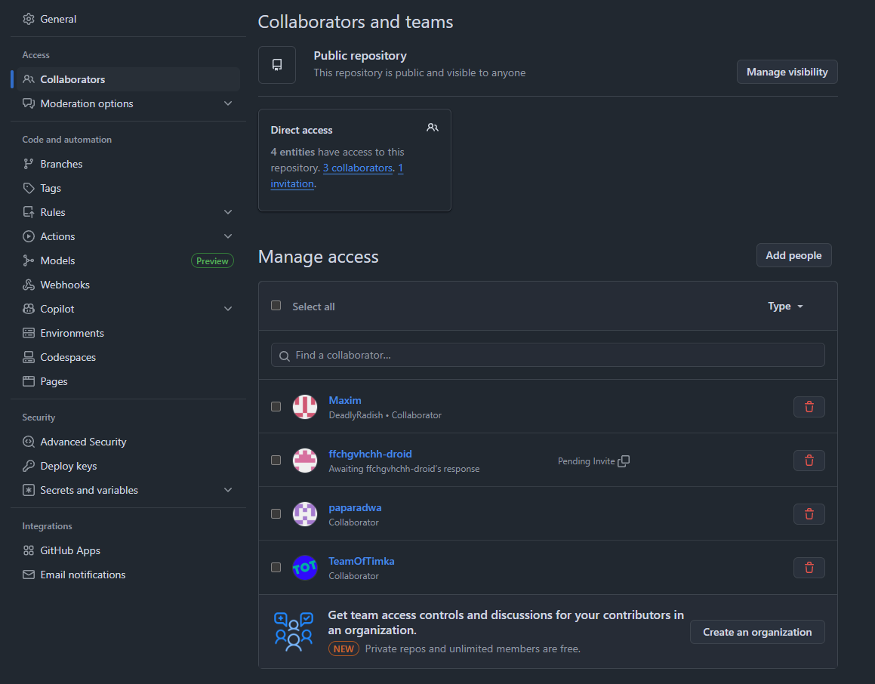

1. *Создать новую ветку 1. Внести в нее изменения и зафиксировать их.*
2. *Внести изменения в файлы. Зафиксировать новое состояние репозитория.*

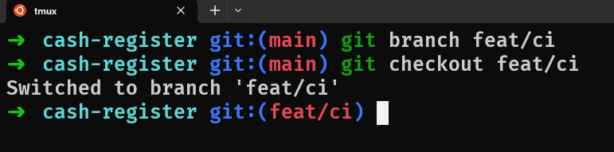

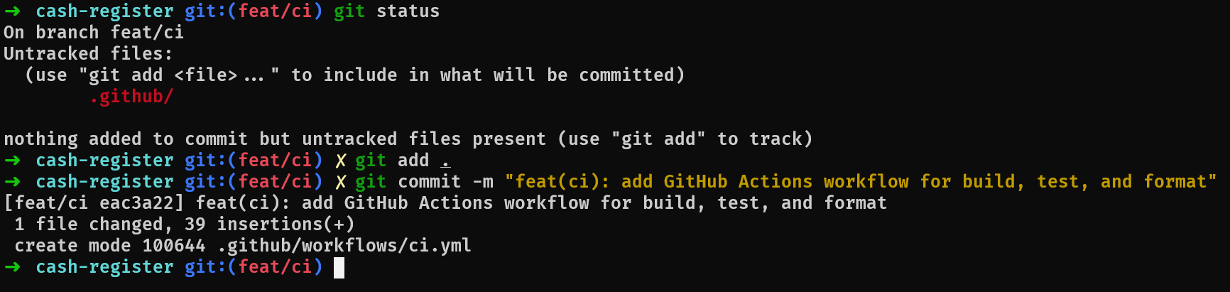

1. *Переключиться на ветку мастера. Внести в нее изменения и зафиксировать их.*

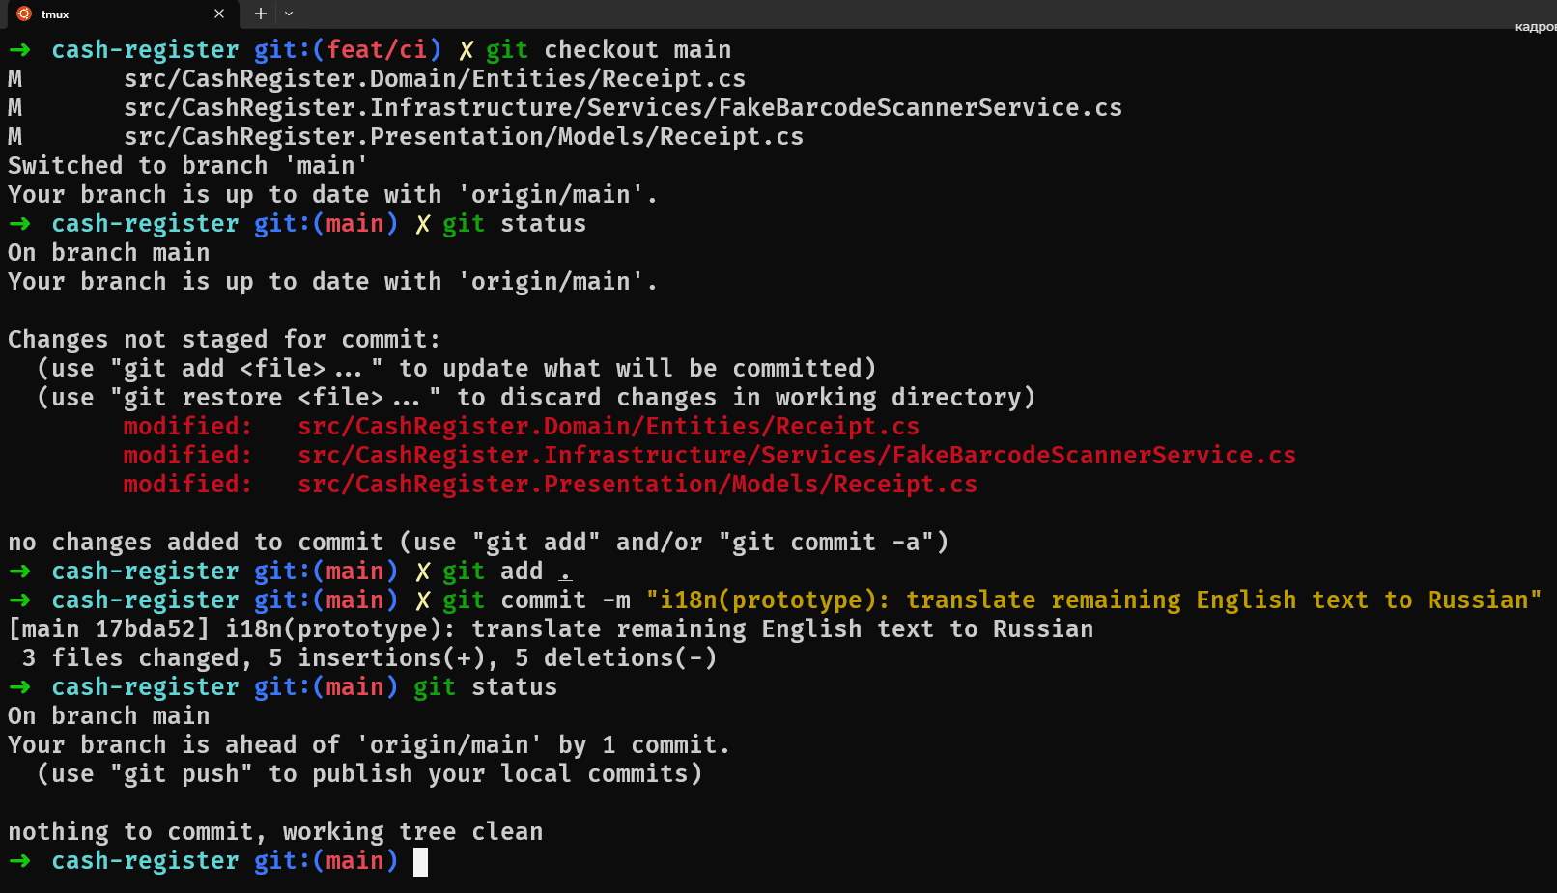

1. *Продемонстрировать слияние веток.*

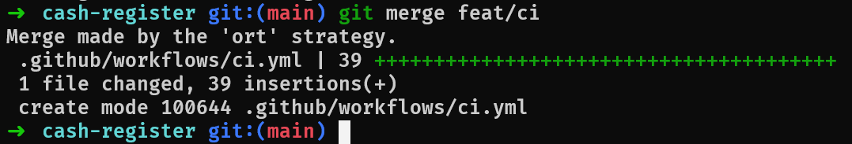

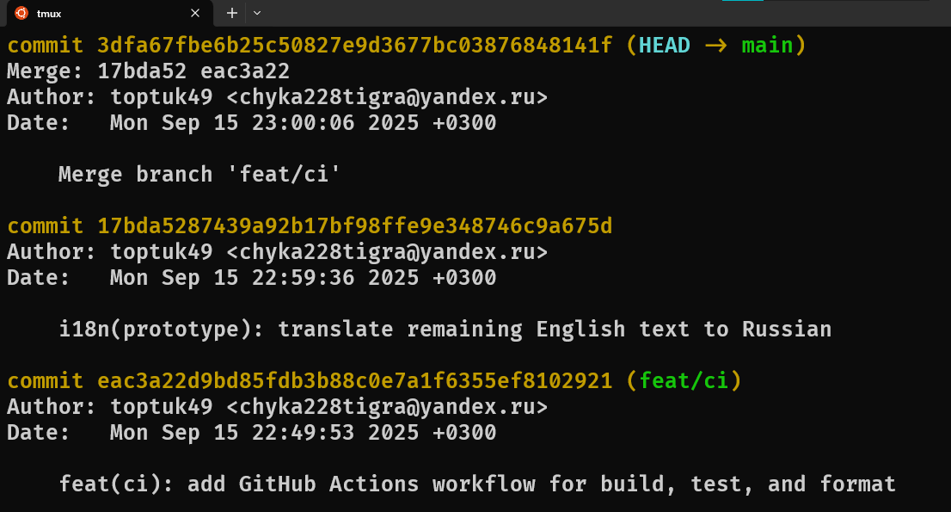

1. *Продемонстрировать дерево изменений веток (историю).*

